

【えびな北高齢者施設より】

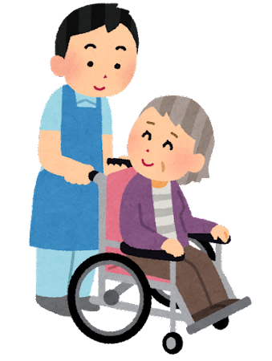



**【当施設（特別養護老人ホーム）の受け入れ範囲】**

**・看取り(可能)　　　　・生活保護(可能)　　・バルーン(可能)**

**・ストーマ(可能)　　　・酸素吸入(可能)　　・胃ろう・腸ろう(応相談)**

**・経鼻栄養(不可)　　 ・たん吸引(応相談)**

**・インシュリン注射(自己注射もしくはNs対応。時間指定がある場合、施設で対応できる時間帯か応相談)**

**・認知症(可能)※他者への影響が強い症状のある方は系列施設の中心荘第二老人ホーム（特養）をご案内しております。**

料金表は２枚目にございます

お酒やタバコ、おやつ、コーヒー等の嗜好品。スマホやPCなどの持ち込みも**自由**です。

※かかりつけ医よりNGが出てる場合除く

**普段使うもの、好きな物を持っていきたい！**

負担減免、社福減免、中心会減免(法人独自の制度)といった各制度を利用することで、

**ご利用の負担額を抑える**ことができます。※ご利用には条件がございます。

**お金を節約して利用がしたい！**

・施設が高台の上にあり、各お部屋からの**景色の眺めは観光ホテルにも負けません**！

・一人一部屋のユニット型居室になっています。

**良い雰囲気のお部屋に泊まりたい！**

〔お問い合わせ〕

社会福祉法人　中心会　えびな北高齢者施設

海老名市上今泉４－８－２８

TEL：０４６－２３１－５８８８　　　担当：生活相談員

**中心会高齢部門YouTubeチャンネル**

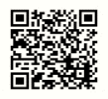

**「持ち上げない介護」**を基本とし、ボードや福祉器具を使って移乗を行っております。

**入所者も職員も！負担をかけない介護**

**うちの特別養護老人ホームってこんなところです**